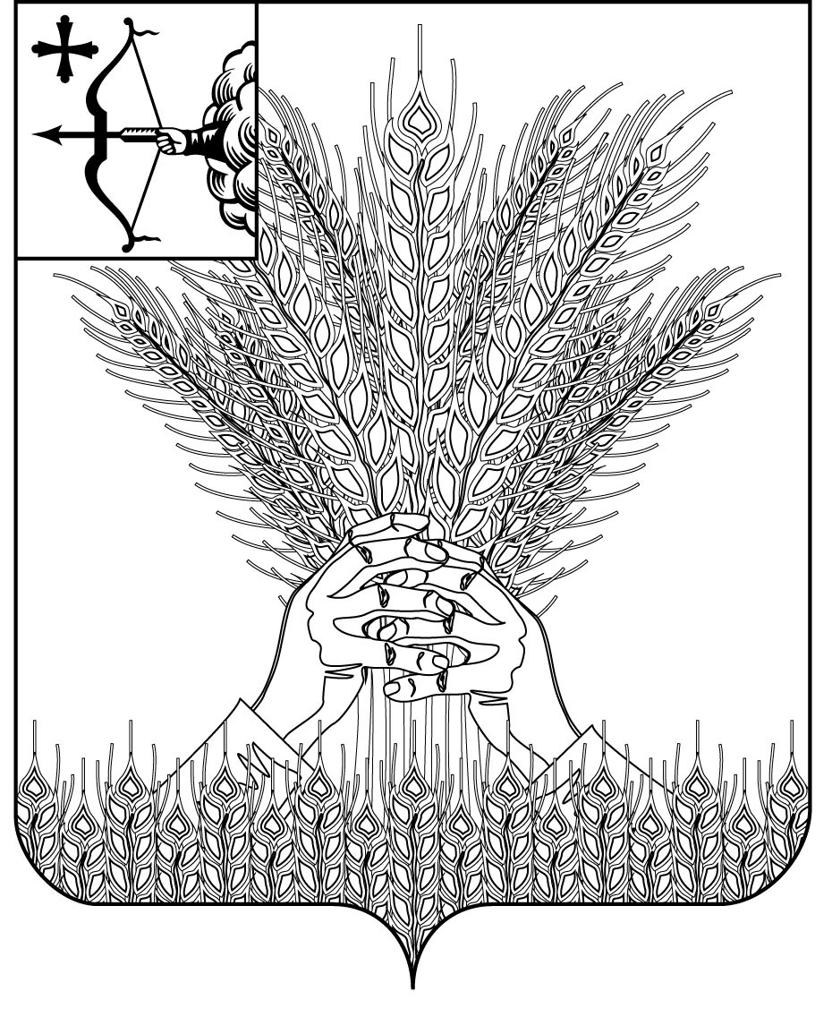

**АДМИНИСТРАЦИЯ КИКНУРСКОГО**

**МУНИЦИПАЛЬНОГО ОКРУГА**

**КИРОВСКОЙ ОБЛАСТИ**

**ПОСТАНОВЛЕНИЕ**

29.08.2024 № 557

пгт Кикнур

**О создании межведомственной комиссии в целях**

**организации работы по обследованию жилых помещений, в**

**которых проживают многодетные семьи и семьи,**

**находящиеся в социально опасном положении**

В целях предупреждения пожаров и минимизации их последствий, обеспечения соблюдения требований пожарной безопасности, защиты жизни и здоровья граждан и реализации [распоряжения](https://login.consultant.ru/link/?req=doc&base=RLAW240&n=228945&date=29.08.2024) Правительства Кировской области от 26.06.2024 №167 «О дополнительных мерах по повышению уровня пожарной безопасности в местах проживания многодетных семей и семей с детьми, находящимися в социально опасном положении или иной трудной жизненной ситуации» администрация Кикнурского муниципального округа:

1. Создать межведомственную комиссию в целях организации работы по обследованию жилых помещений, в которых проживают многодетные семьи и семьи, находящиеся в социально опасном положении или трудной жизненной ситуации, на соответствие требованиям пожарной безопасности и определению необходимости проведения ремонтных работ (ремонт электропроводки и печного отопления), а также недопущению отключения от электроснабжения (далее - межведомственная комиссия).

2. Утвердить состав межведомственной комиссии согласно приложению №1.

3. Утвердить положение о межведомственной комиссии согласно приложению № 2.

4. Контроль за выполнением настоящего постановления возложить на заместителя главы администрации по социальным вопросам, заведующего отделом социальной политики Ваганову Т.В..

5. Опубликовать настоящее постановление на сайте муниципального образования Кикнурский муниципальный округ Кировской области.

Глава Кикнурского

муниципального округа С.Ю. Галкин

Приложение № 1

УТВЕРЖДЕН

постановлением администрации

Кикнурского муниципального

округа Кировской области

от 29.08.2024 № 557

**Состав**

**межведомственной комиссии в целях организации работы**

**по обследованию жилых помещений, в которых проживают**

**многодетные семьи и семьи, находящиеся в социально опасном**

**положении или трудной жизненной ситуации, на соответствие**

**требованиям пожарной безопасности и определению**

**необходимости проведения ремонтных работ (ремонт**

**электропроводки и печного отопления), а также недопущению**

**отключения от электроснабжения**

|  |  |  |
| --- | --- | --- |
| ВАГАНОВА  Татьяна Викторовна | - | заместителя главы администрации округа по социальным вопросам, заведующий отделом социальной политики администрации Кикнурского муниципального округа, председатель комиссии |
| ХЛЫБОВ  Михаил Николаевич | - | первый заместитель главы администрации округа, заместитель председателя комиссии |
| СУЧКОВА  Надежда Александровна | - | ведущий специалист территориального отдела пгт Кикнур администрации Кикнурского муниципального округа, секретарь комиссии |
| Члены комиссии: |  |  |
| ДОЛГУШЕВ  Владимир Васильевич | - | заведующий территориальным отделом по работе с сельскими территориями администрации Кикнурского муниципального округа |
| ЗЛОБИНА  Наталья Геннадьевна | - | специалист по работе с семьей Кикнурского отдела Кировского областного государственного автономного учреждения социального обслуживания «Межрайонный комплексный центр социального обслуживания населения в Яранском районе», (по согласованию) |
| МАРТОЛОВА  Елена Николаевна | - | заведующий сектором по гражданской обороне и чрезвычайным ситуациям |
| СОКОЛОВА  Юлия Николаевна | - | ведущий специалист отдела муниципального имущества и земельных ресурсов администрации Кикнурского муниципального округа |
| ТЮЛЬКАНОВ  Игорь Андреевич | - | заведующий территориальным отделом пгт Кикнр администрации Кикнурского муниципального округа |
|  |  |  |

_____________

Приложение № 2

УТВЕРЖДЕНО

постановлением администрации

Кикнурского муниципального

округа Кировской области

от 29.08.2024 № 557

**Положение**

**о создании межведомственной комиссии в целях организации**

**работы по обследованию жилых помещений, в которых проживают**

**многодетные семьи и семьи, находящиеся в социально опасном**

**положении или трудной жизненной ситуации, на соответствие**

**требованиям пожарной безопасности и определению**

**необходимости проведения ремонтных работ (ремонт**

**электропроводки и печного отопления), а также недопущению**

**отключения от электроснабжения**

**1. Общее положение.**

Межведомственная комиссия в целях организации работы по обследованию жилых помещений, в которых проживают многодетные семьи и семьи, находящиеся в социально опасном положении или трудной жизненной ситуации, на соответствие требованиям пожарной безопасности и определению необходимости проведения ремонтных работ (ремонт электропроводки и печного отопления), а также недопущению отключения от электроснабжения (далее - Комиссия) является постоянно действующим координационным органом, деятельность которого направлена на проведение обследования жилых помещений на соответствие требованиям пожарной безопасности в муниципальном образовании Кикнурский муниципальный округ.

**2. Цель создания Комиссии.**

Цель создания Комиссии - организация работы по обследованию жилых помещений, в которых проживают многодетные семьи и семьи, находящиеся в социально опасном положении или трудной жизненной ситуации, на соответствие требованиям пожарной безопасности и определению необходимости проведения ремонтных работ, а также недопущению отключения от электроснабжения.

**3. Полномочия Комиссии.**

Комиссия имеет право:

3.1. Запрашивать списки многодетных семьей и семей, находящихся в социально опасном положении или трудной жизненной ситуации, в отделе социальной защиты населения муниципального образования Кикнурский муниципальный округ.

3.2. Проводить обследование жилого помещения и составлять акт, в котором приводятся выводы о соответствии либо несоответствии жилого помещения требованиям пожарной безопасности.

3.3. В течение трех рабочих дней со дня проведения обследования жилого помещения решение о несоответствии жилого помещения требованиям пожарной безопасности, наличии задолженности Комиссия направляет письменное уведомление с приложением копии акта обследования жилого помещения в пожарный надзор для принятия мер реагирования в рамках действующего законодательства с целью устранения владельцем жилого помещения выявленных Комиссией нарушений пожарной безопасности.

**4. Порядок работы Комиссии.**

4.1. Комиссия состоит из председателя и членов Комиссии.

4.2. Комиссию возглавляет председатель Комиссии.

4.3. Председатель Комиссии:

а) осуществляет руководство деятельностью Комиссии, определяет повестку дня, сроки и порядок рассмотрения вопросов на ее заседаниях;

б) инициирует проведение заседаний Комиссии;

в) ведет заседания Комиссии;

г) подписывает акты обследования и другие документы, касающиеся исполнения полномочий Комиссии.

4.4. Результаты работы Комиссии оформляются актом обследования, в котором приводятся выводы о соответствии либо несоответствии жилого помещения требованиям пожарной безопасности.

4.5. Решение Комиссии принимается простым большинством голосов путем открытого голосования и оформляется протоколом с подписанием всеми членами Комиссии. При равенстве голосов решающим является голос председателя Комиссии.

____________